高英高級工商職業學校102學年度活動成果

活動名稱 | 校園防震、防災暨疏散逃生演練
主辦單位 | 教官室 | 活動地點 | 操場
活動日期 | 102年09月13日 |  | 參加人數 | 全校師生
活動內容 | 國家防災日防震、防災、逃生演練及宣導
活動摘要 | - 09月13日09：21時發布地震警報，全校師生開始實施防震演練，地震緩和後廣播各班迅速往操場集合點名。  - 09：30時演練結束後由大寮區區長實施防震災逃生宣導，並由大寮消防分隊實施滅火器使用說明及實作示範及緩降機逃生示範演練。  - 10：10時開始實施CPR心肺復甦術示範演練，10：20時開始實施校車逃生示範演練。  - 藉由本次各項實際演練活動讓學生了解災防演練的重要，並且由大寮消防分隊以專業的立場說明防災的重要性。

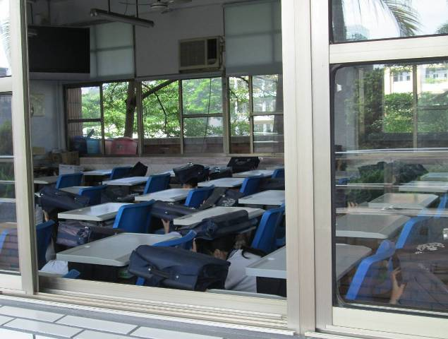 |  | 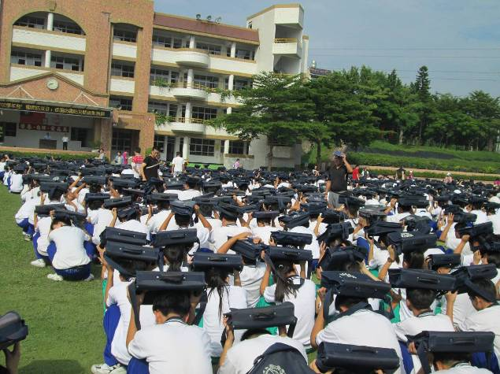
照片說明 | 學生就地掩蔽 | 照片說明 | 學生疏散至操場掩蔽
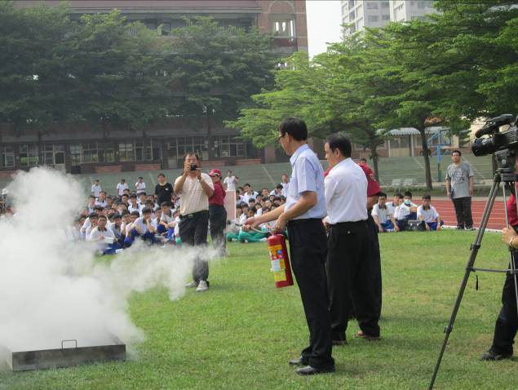 |  | 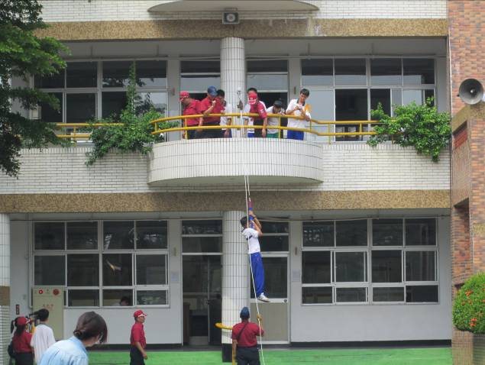
照片說明 | 校長及區長滅火示範 | 照片說明 | 緩降機示範
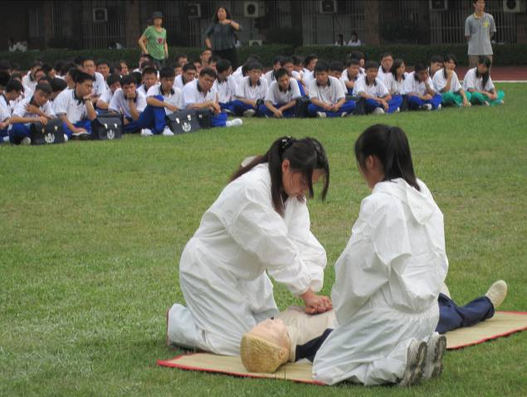 |  | 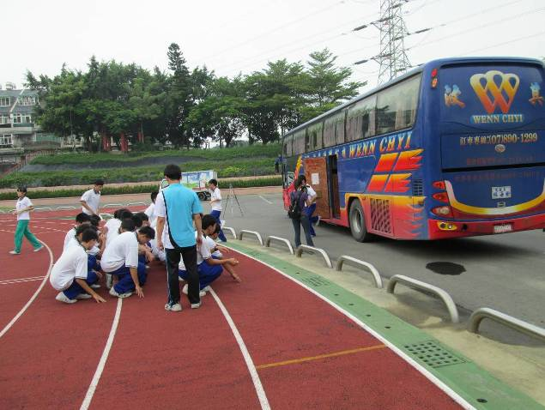
照片說明 | CPR示範 | 照片說明 | 校車逃生演練

